**BAB V**

**IMPLEMENTASI DAN PENGUJIAN**

**5.1 Pendahuluan**

Pada bab ini akan dilakukan implementasi dan pengujian terhadap penelitian yang telah dilakukan dan juga untuk mengetahui apakah hasil dari penelitian sesuai dengan yang diharapkan.

**5.2 Implementasi Sistem**

Implementasi sistem merupakan bagian dari siklus pengembangan sistem. Dalam melakukan sebuah implementasi maka diperlukan program komputer yaitu perancangan interface dan penulisan kode program sesuai dengan sistem yang dirancang.

**5.3 Proses Instalasi**

**5.3.1 Tahap Instalasi dan Menjalankan Xampp**

XAMPP merupakan sebuah paket perangkat lunak (software) komputer yang sistem penanamannya diambil dari akronim kata Apache, MySQL (dulu) / MariaDB (sekarang), PHP, dan perl. Bisa digunakan untuk menguji kinerja fitur ataupun menampilkan konten yang ada didalam website kepada orang lain tanpa harus terkoneksi dengan internet, atau istilahnya website offline. XAMPP bekerja secara offline layaknya web hosting biasa namun tidak bisa diakses oleh banyak orang.

1. Anda harus menyiapkan file XAMPP terlebih dahulu dengan cara mengunduh lewat link berikut

<http://www.apachefriends.org/en/index.html>.

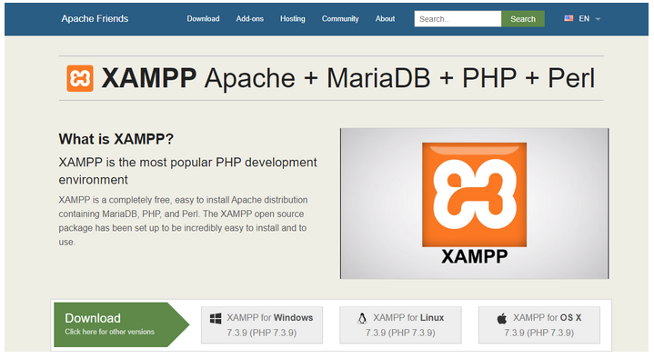

**Gambar 5.1 Mendownload XAMPP**

1. Jika file **xampp-windows-x64-7.3.9-0-VC15-installer atau versi lainnya yang lebih mutakhir, kemudian akan ada jendela baru yang terbuka sebagai indikasi dimulainya proses instalasi. Pada proses ini anda akan diminta untuk memilih bahasa Indonesia atau English, pilih saja yang bahasa Indonesia kemudian Next.**

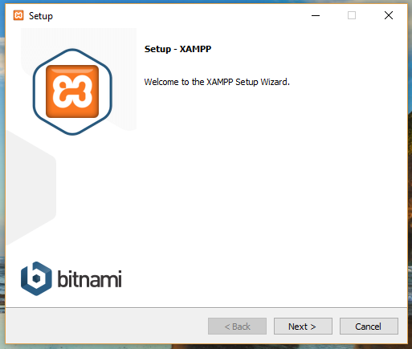

**Gambar 5.2 Memilih Bahasa Yang Digunakan**

1. Setelah itu, Anda akan diminta untuk memilih komponen yang akan digunakan. Standar untuk *server* *web* berbasis *CMS* *WordPress* menggunakan *MySQL*, *FileZilla* *FTP* *server*, dan Apache, sedangkan dari bahasa pemrograman bisa menceklist pilihan *phpMyAdmin,* *PHP*, dan *Perl*. Kemudian klik *next*.

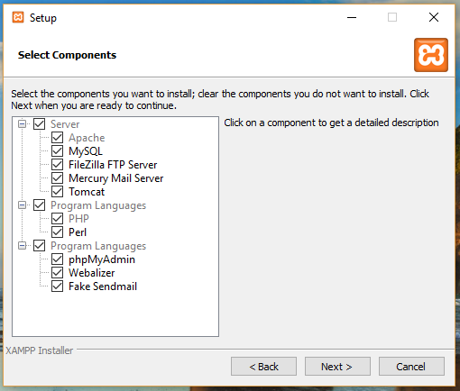

**Gambar 5.3 Memilih Komponen Yang Akan Digunakan *XAMPP***

1. Pada tahap ini kita diminta untuk memilih lokasi untuk penyimpanan file *XAMPP* yang akan diinstal, gunakan saja pengatuan *default* lalu klik *next*/*install*.

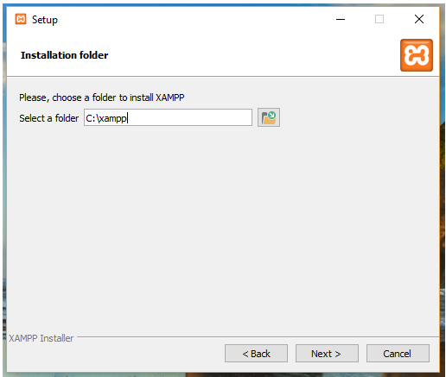

**Gambar 5.4 Memilih Tempat File Disimpan**

1. Kemudian klik *Next* untuk proses installasi.

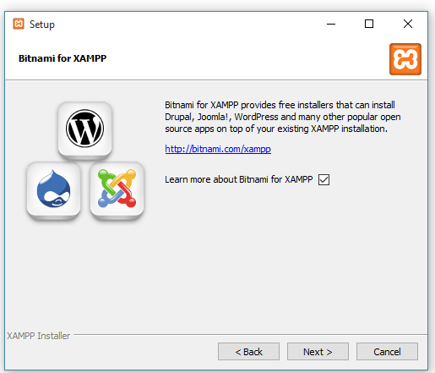

**Gambar 5.5 Tampilan Sebelum Proses Installasi**

1. 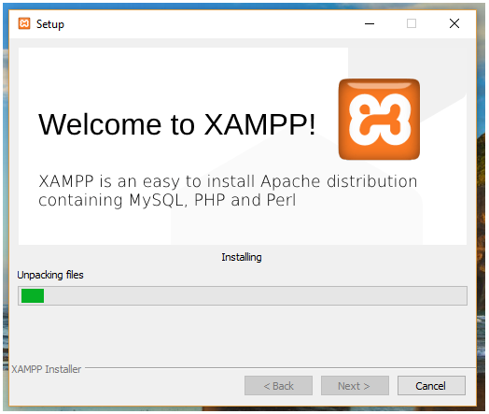Tunggu sampai proses instalasi *XAMPP* selesai yang ditandai dengan bar progress seluruhnya berubah menjadi warna hijau.

**Gambar 5.6 Proses Installasi *XAMPP***

1. Klik *finish*, untuk menyelesaikan proses installasi.

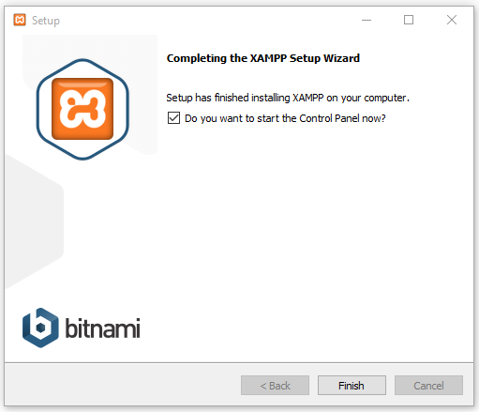

**Gambar 5.7 Tampilan Proses Installasi Selesai**

1. Setelah proses instalasi selesai, Anda sudah bisa menjalankan program *XAMPP* di laptop atau *PC* *Windows* untuk membuat *website* secara *offline* menggunakan *localhost*. Dengan klik *start* di *apache* dan *mysql*.

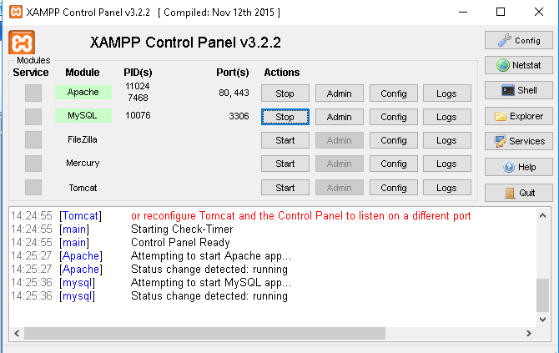

**Gambar 5.8 Tampilan *XAMPP* Sudah Dijalankan**

**5.4 Pengujian dan Implementasi Sistem**

Pengujian dan implementasi sistem bertujuan untuk melihat dan mengevaluasi apakah sistem yang sudah dirancang serta dibangun sudah sesuai dengan apa yang diinginkan atau belum, setelah dilakukan pengujian dan implementasi, kualitas dari sebuah sistem yang di bangun akan terlihat. Tampilan program yaitu merupakan sub bab yang menjelaskan tentang proses didalam program, baik proses *input*  program ataupun eksekusi *output* dari program yang dijalankan, berikut tampilan program yang telah dibangun :

1. Halaman Login Admin

Halaman login admin merupakan tampilan awal ketika website diakses, pada tampilan halaman admin ini terdapat dua form untuk username dan password. Seperti gambar 5.9, berikut:

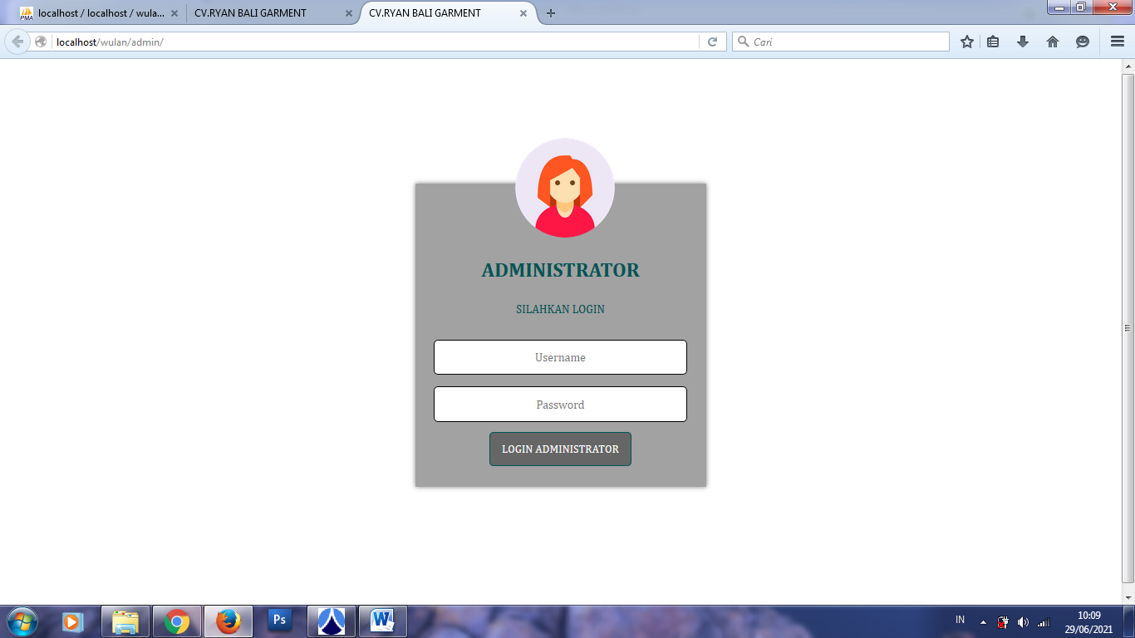

**Gambar 5.9 Halaman *Login* Admin**

1. Halaman Beranda atau *Home* Admin

Pada halaman beranda atau *home* admin menampilkan beberapa menu yaitu kategori, produk, jasa pengiriman, anggota, transaksi, grafik penjualan, dan logout. Seperti gambar 5.10 berikut :

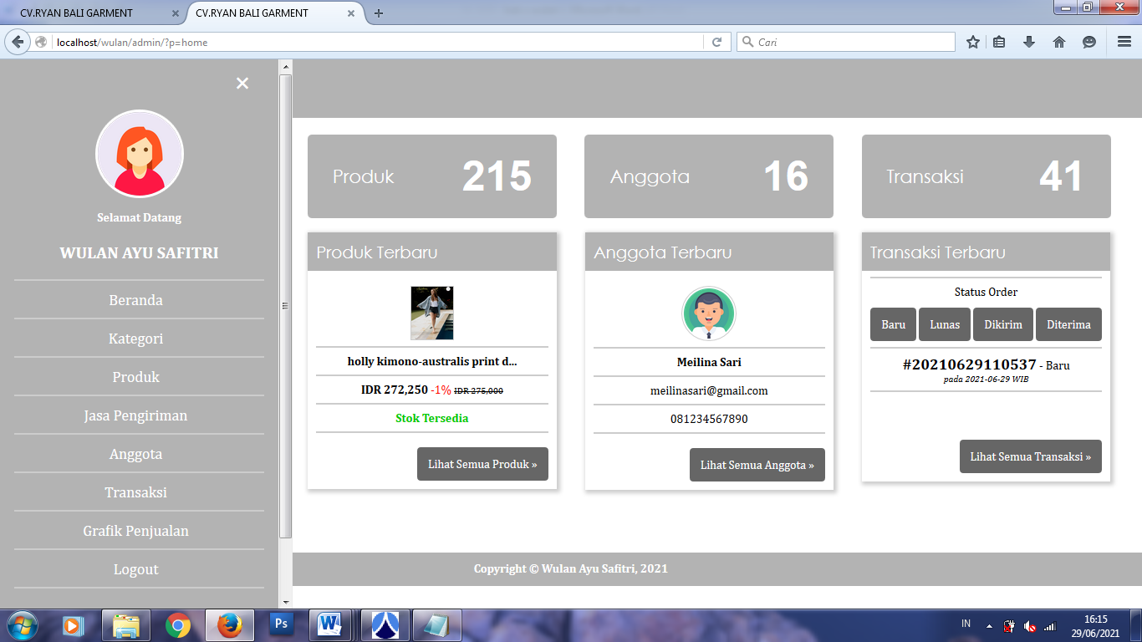

**Gambar 5.10 Halaman Beranda atau Home Admin**

1. Halaman Kategori Admin

Pada halaman kategori menampilkan beberapa kategori dari produk. Seperti gambar 5.11 berikut :

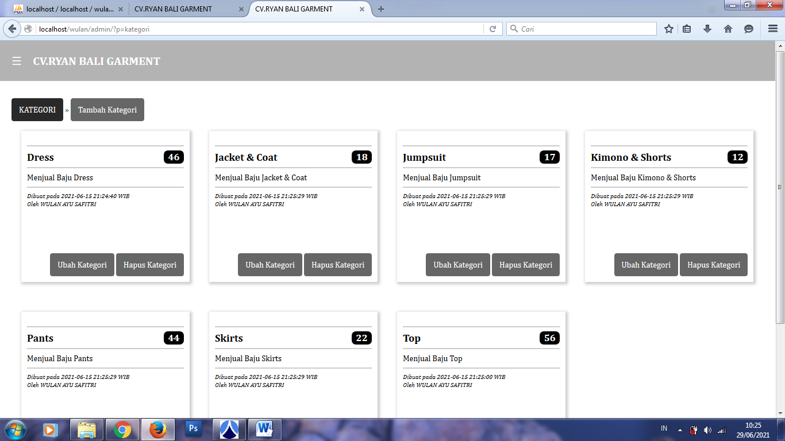

**Gambar 5.11 Halaman Kategori Admin**

1. Halaman Tambah Kategori

Pada halaman ini admin bisa menambahkan kategori baru. Seperti gambar 5.12 berikut:

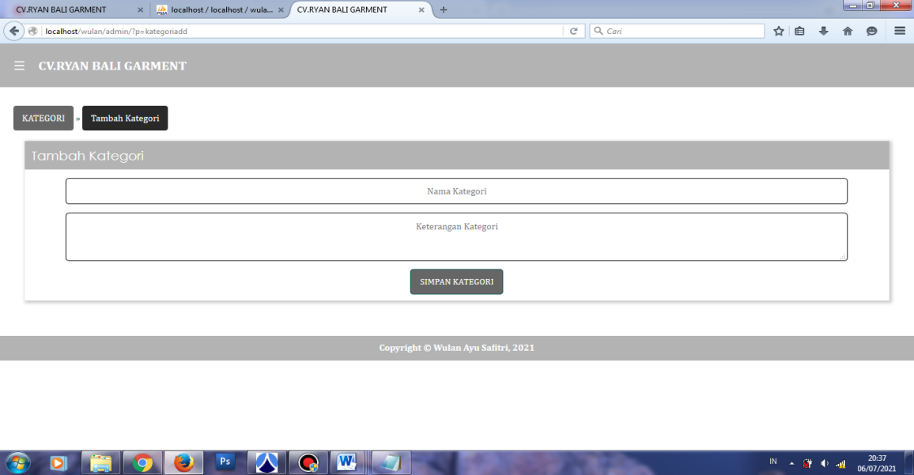

**Gambar 5.12 Halaman Tambah Kategori**

1. Halaman Produk Admin

Pada halaman produk admin akan menampilkan beberapa produk dari beberpa kategori. Seperti pada gambar 5.13 berikut:

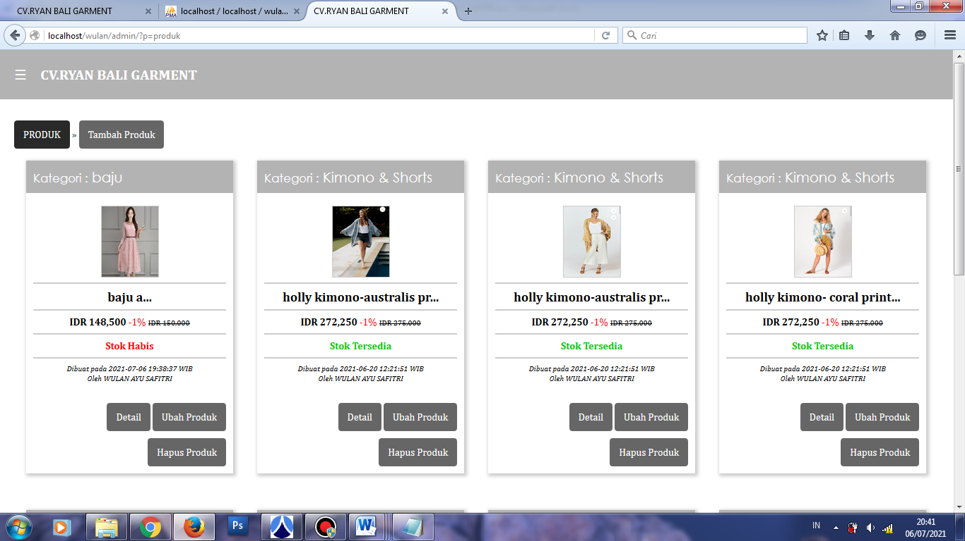

**Gambar 5.13 Halaman Produk Admin**

1. Halaman Tambah Produk

Pada halaman ini admin bisa menambhak produk baru. Seperti gambar 5.14 berikut :

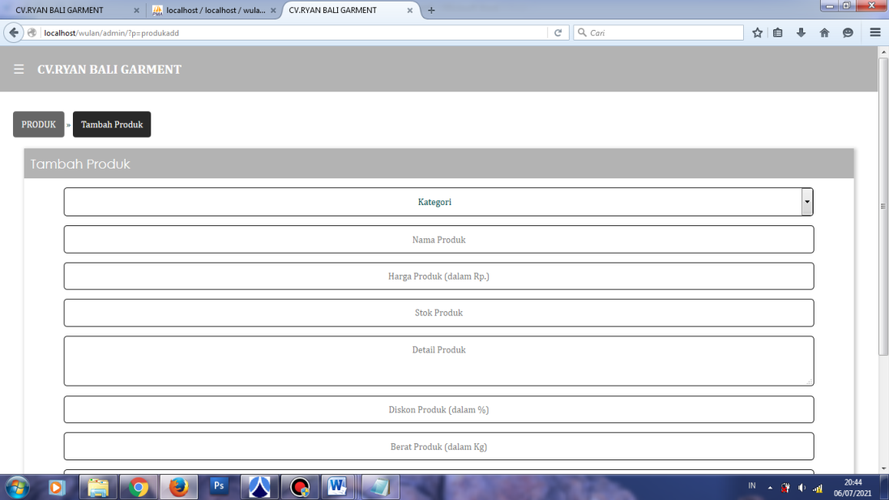

**Gambar 5.14 Halaman Tambah Produk**

1. Halaman Jasa Pengiriman

Pada halaman jasa pengiriman menampilkan informasi tentang jasa pengiriman yang disediakan. Seperti gambar 5.15 berikut :

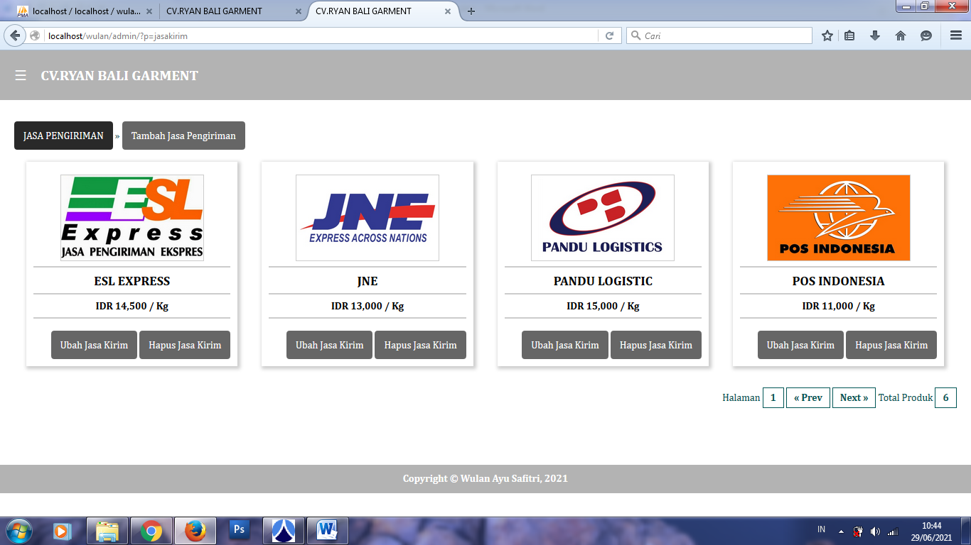

**Gambar 5.15 Halaman Jasa Pengiriman**

1. Halaman Tambah Jasa Pengiriman

Pada halaman ini admin dapat menambahkan jasa pengiriman baru. Seperti gambar 5.16 berikut :

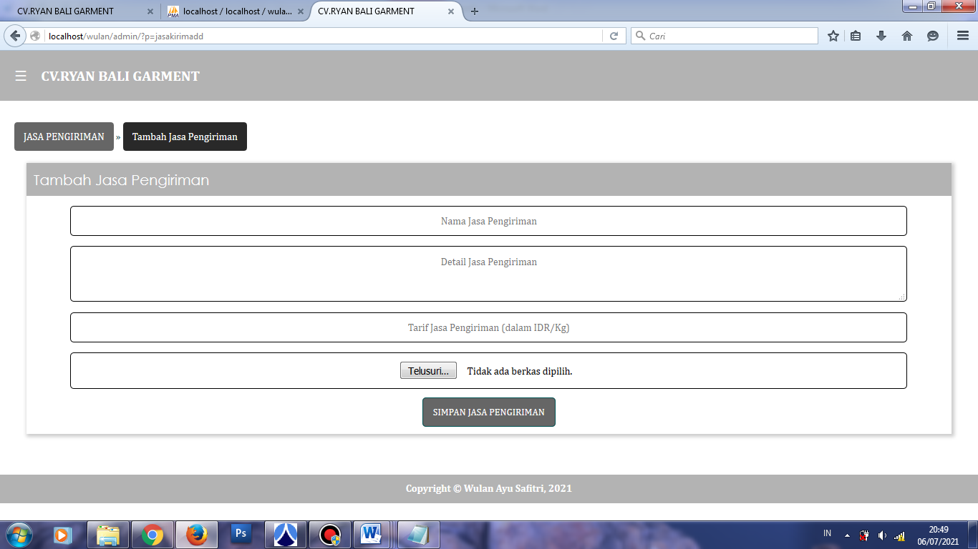

**Gambar 5.16 Halaman Tambah Jasa Pengiriman**

1. Halaman Anggota

Pada halaman anggota sistem menampilkan informasi anggota. Seperti pada gambar 5.17 berikut :

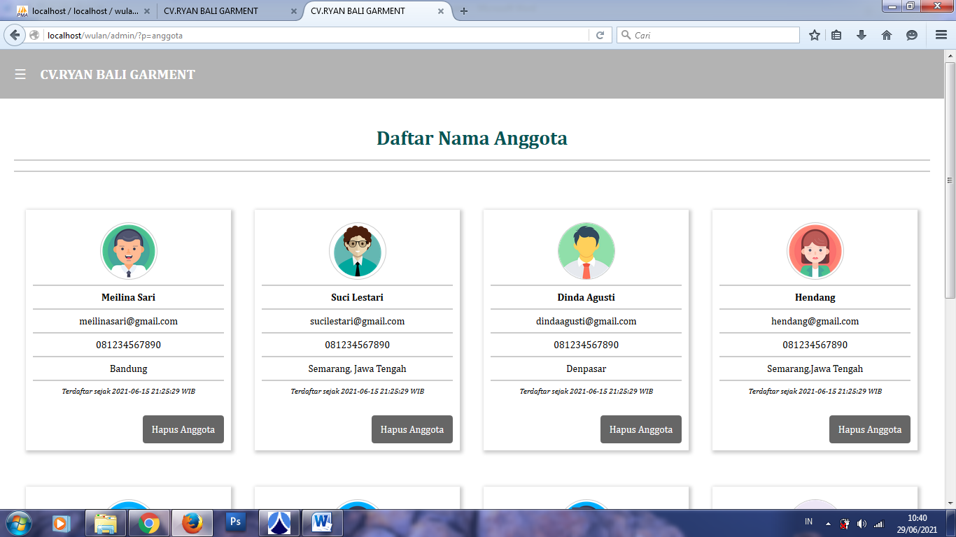

**Gambar 5.17 Halaman Anggota**

1. Halaman Transaksi

Pada halaman transaksi menampilkan semua informasi tentang pembelian pada produk . Seperti pada gambar 5.18 berikut :

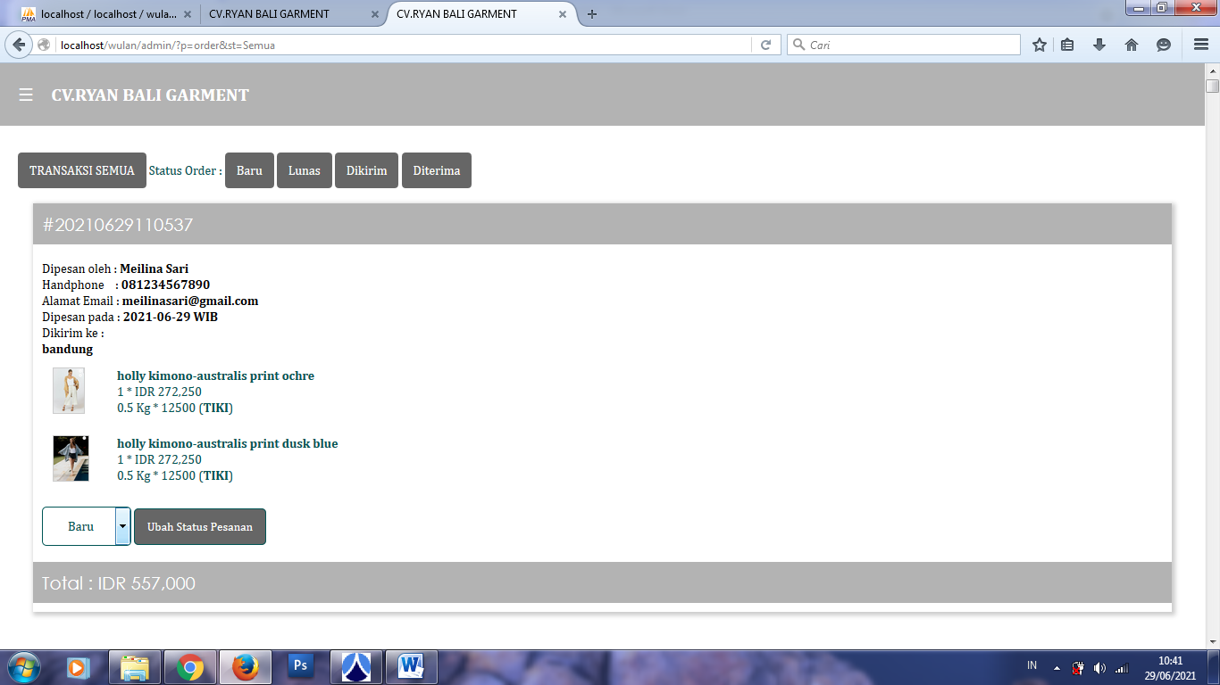

**Gambar 5.18 Halaman Transaki**

1. Halaman Grafik Penjualan

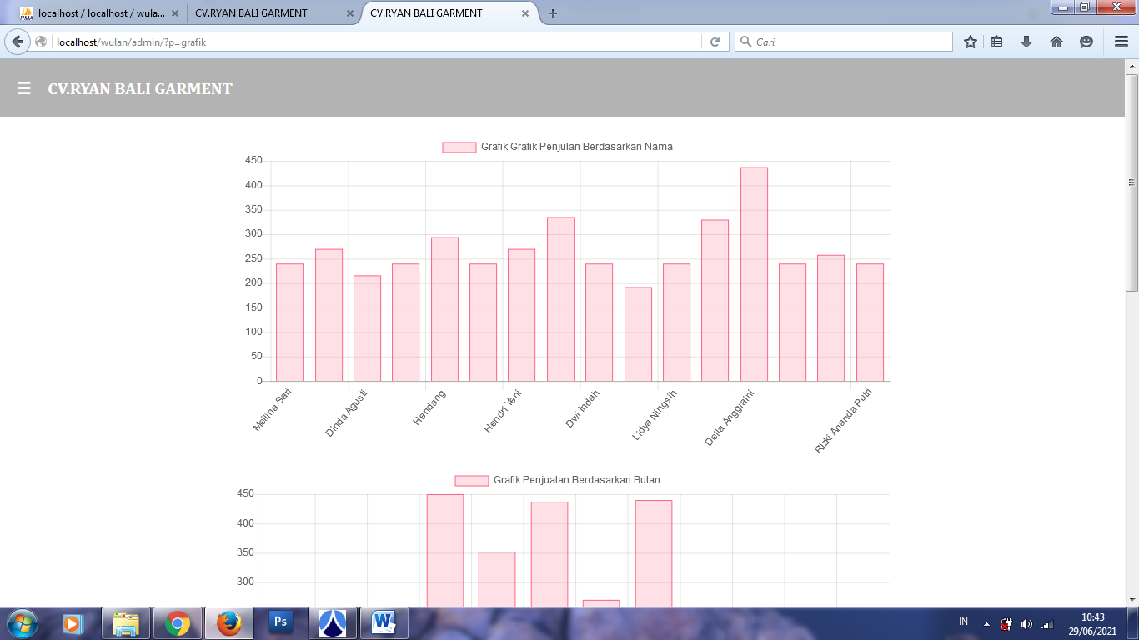Pada halaman grafik menampilkan grafik penjualan yang telah dilakukan oleh *user.* Seperti pada gambar 5.19 berikut :

**Gambar 5.19 Halaman Grafik Penjualan**

1. Halaman Beranda atau *Home* User

Tampilan beranda atau *home* merupakan tampilan pertama kali membuka *website*, pada halaman ini terdapat beberapa akses menu seperti, beranda, kategori, *register*, *login* :



**Gambar 5.20 Halaman Beranda Atau Home User**

1. Halaman Detail Produk

Pada halaman ini sistem akan menampilkan detail dari suatu produk yang telah dipilih oleh *user* dengan detail*.* Seperti pada gambar 5.21 berikut:

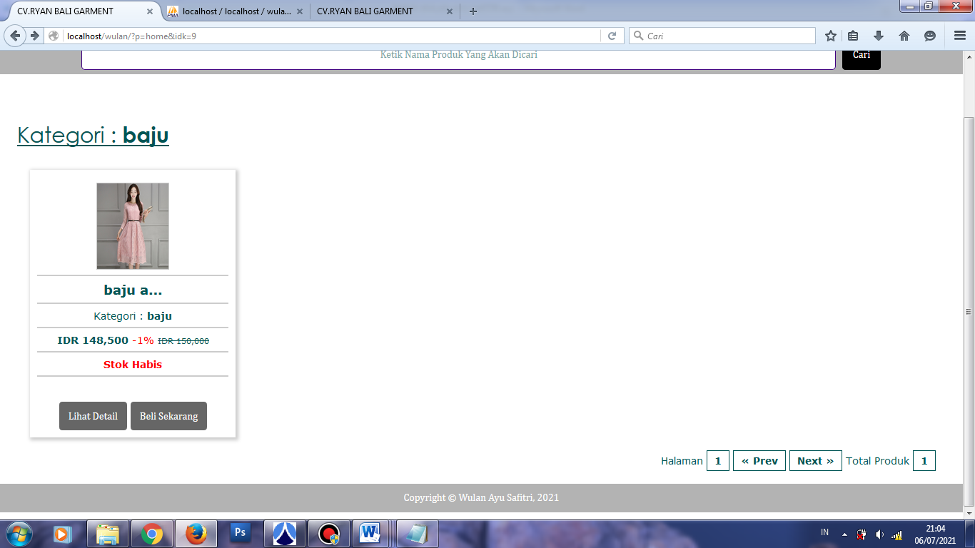

**Gambar 5.21 Halaman Detail Produk**

1. Halaman Registrasi

User melakukan pembuatan akun agar bisa masuk kedalam sistem. Seperti gambar 5.22 berikut :

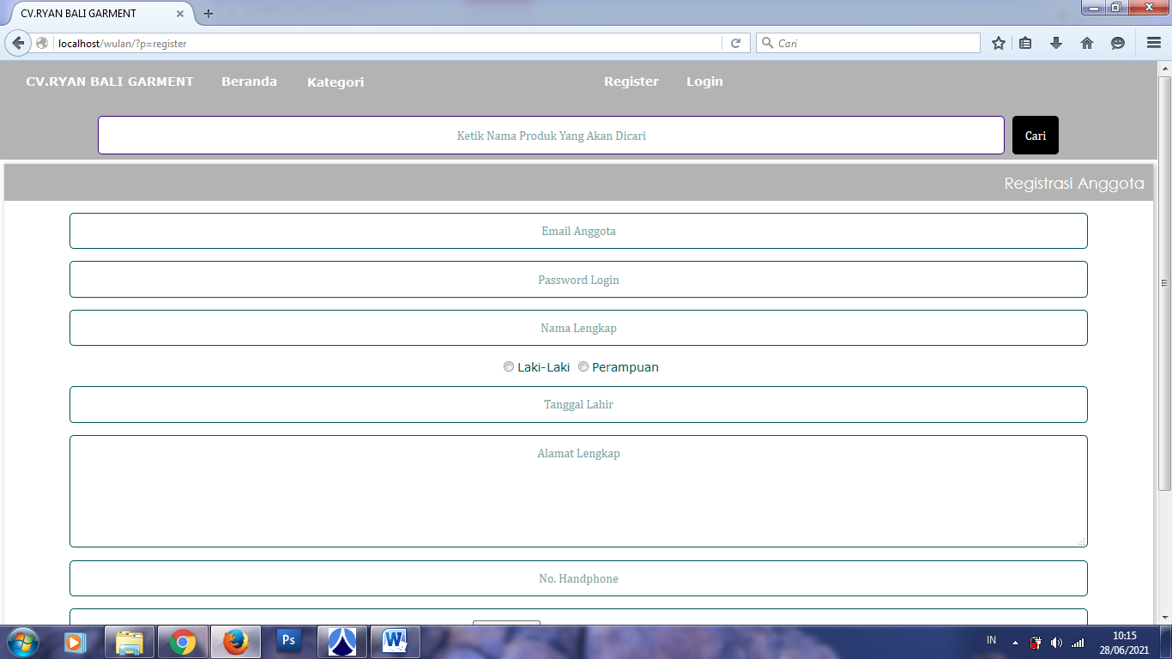

**Gambar 5.22 Halaman Registrasi**

1. Halaman Login *User*

Pada halaman *login user* merupakan halaman yang menampilkan *form login* terhadap *user*. Seperti gambar 5.23 berikut :

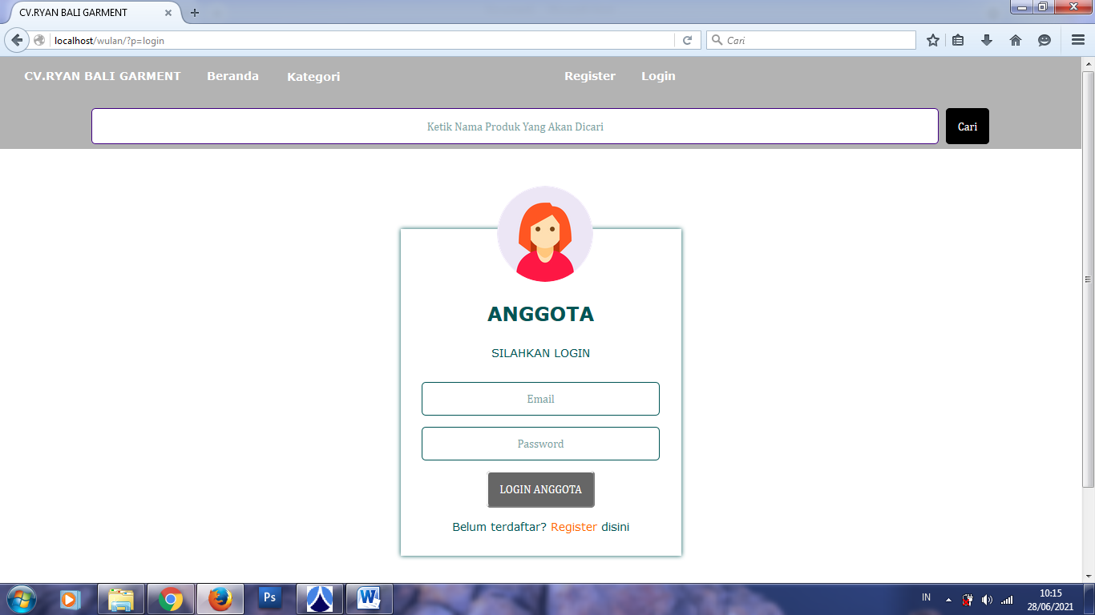

**Gambar 5.23 Halaman *Login* *User***

1. Halaman Keranjang atau Beli Produk

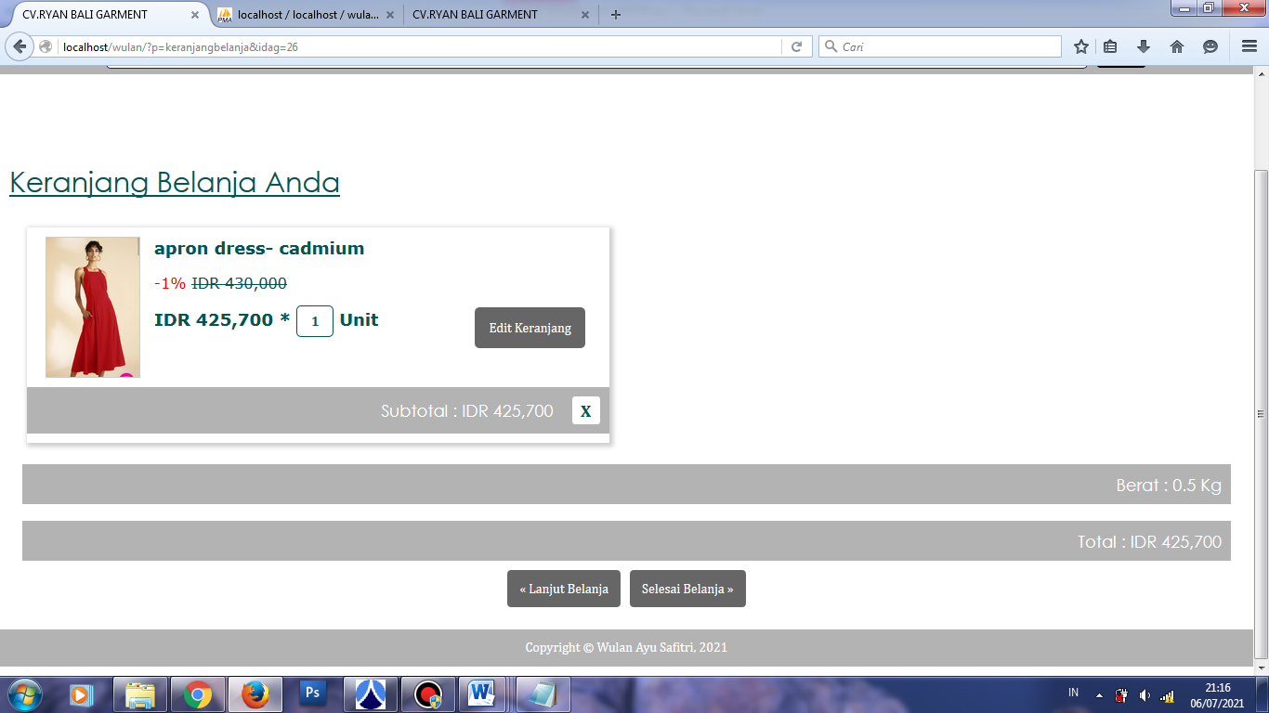Pada halaman ini sistem menginformasikan tentang keranjang belanja, apa saja yang terdapat didalam keranjang belanja. seperti gambar 5.24 berikut :

**Gambar 5.24 Halaman Keranjang atau Beli Produk**

1. Halaman Chekout

Pada halaman ini sistem menampilkan data lengkap dari user dan data produkyang dibeli. Seperti gambar 5.25 berikut :

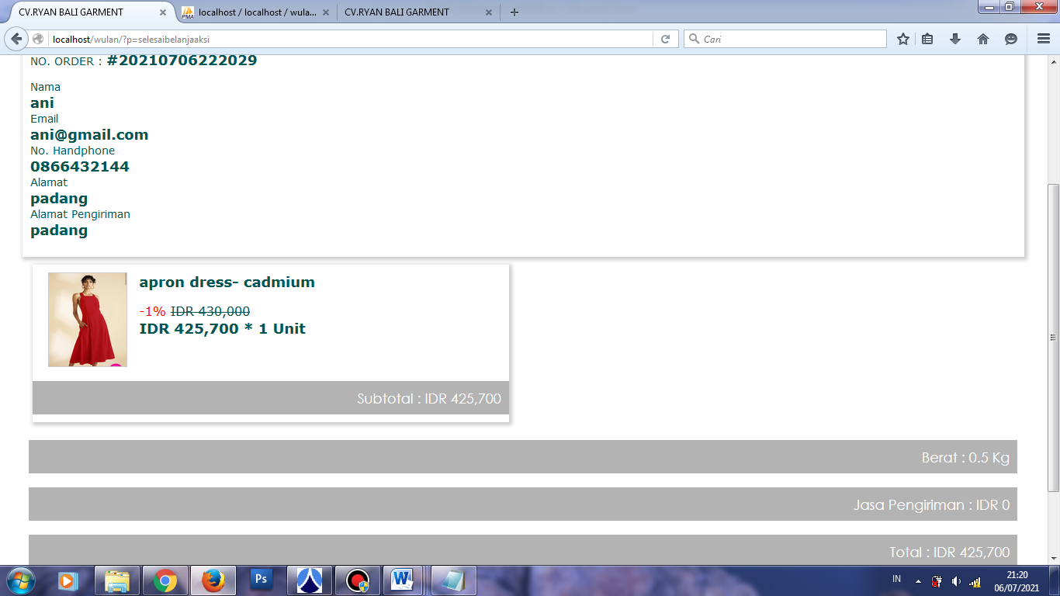

**Gambar 5.25 Halaman Chekout**

1. Halaman Konfirmasi

Pada halaman transaks menampilkan data-data yang wajib diisi saat melakukan proses pembayaran. Seperti gambar 5.26 berikut :

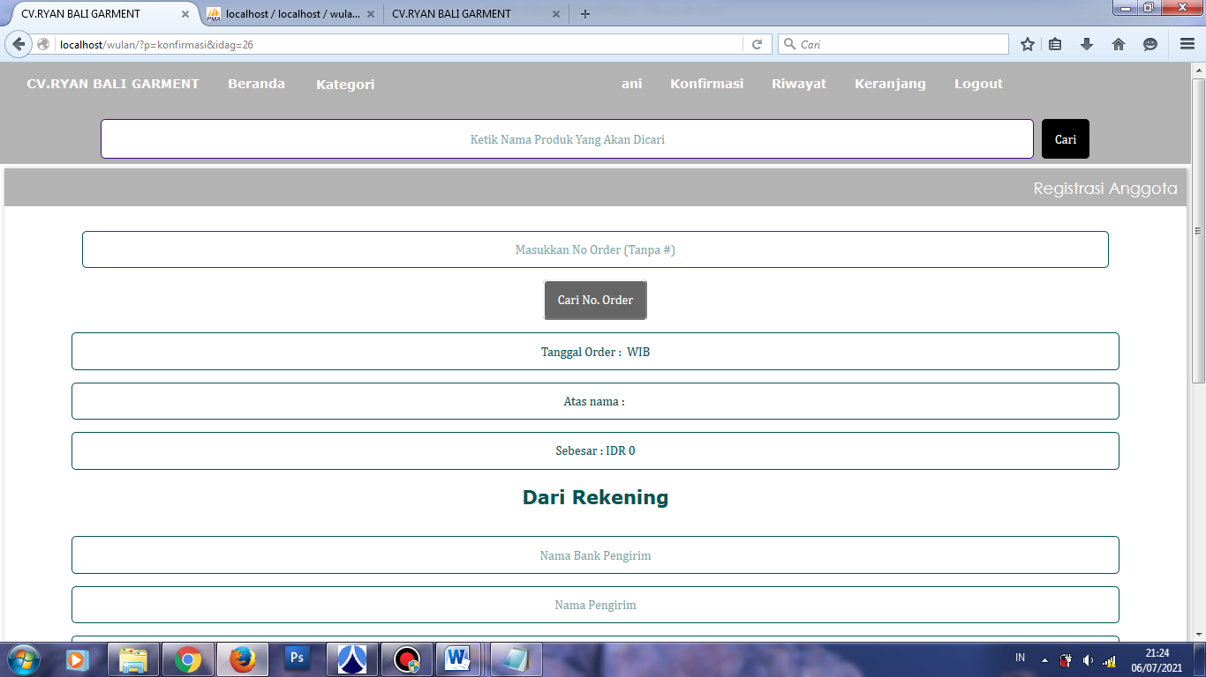

**Gambar 5.26 Halaman Konfirmasi**

1. Halaman Riwayat

Pada halaman riwayat pembelian menampilkan riwayat pembelian yang telah dilakukan oleh user. Seperti gambar 5.27 berikut :

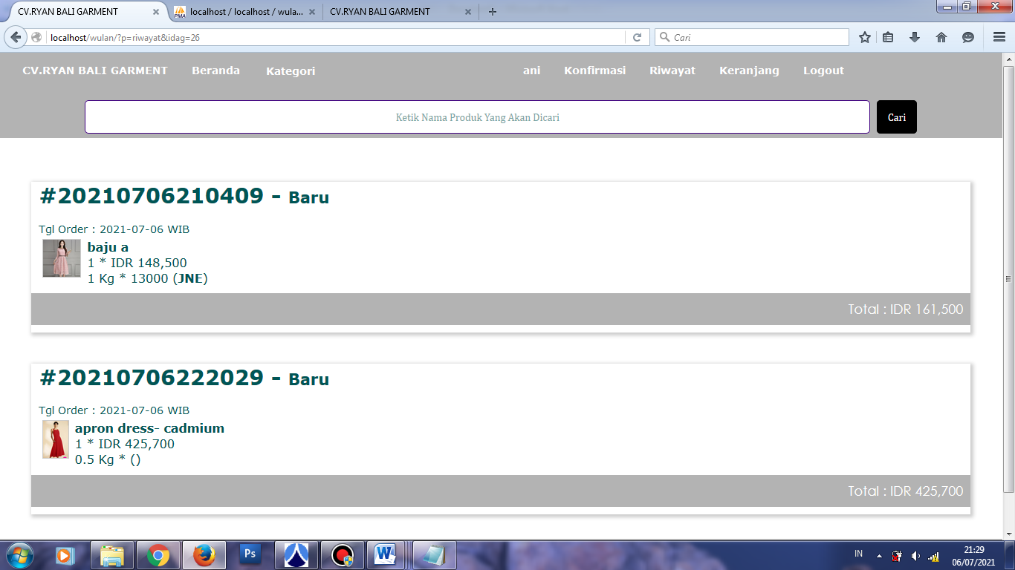

**Gambar 5.27 Halaman Riwayat**